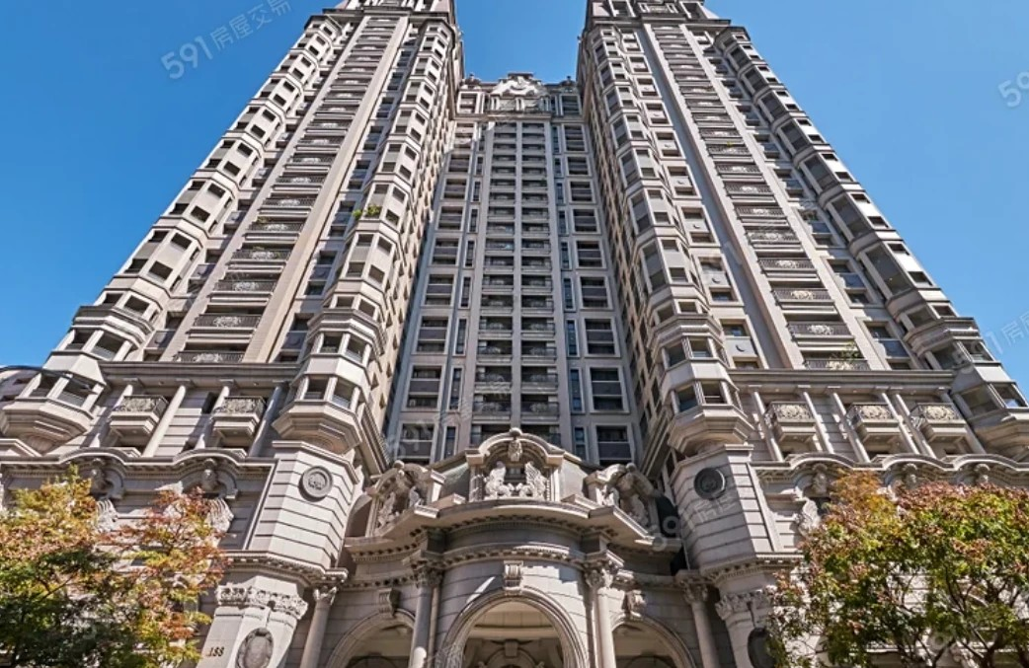
PROPERTY SALES REPORT
臺中市西屯區 · 青海路二段 × 弘孝路 · 逢甲／七期生活圈
赫里翁
買方銷售報告書 · 20 樓高樓邊間 · 三房 · 坡道平面車位
臺中市西屯區青海路二段188號20樓之6（B2 戶，B 棟端戶） 開價 3,860 萬 · 權狀 89.46 坪（含車位 6.055 坪）· 3房2廳2衛 · 西南向 · 精裝修
核心數字
- 興富發 2011 年完工的 25 層雙塔，143 戶、一層三戶兩梯、一樓無店面；本戶在 20 樓 B 棟端戶。
- 社區同型三房近五年成交中位 31.6 萬/坪，高樓層（18–25F）34.3；西屯同坪數大樓 41.5。
- 本社區車位每席約 6 坪，兩種單價口徑幾乎相同，比較起來直觀。
- 開價 3,860 萬，房屋單價（已扣車位） 44.1 萬/坪（含精裝修與 1 席平面車位）。

預約帶看  助哥 0925-313-570  永慶不動產 七期河南市政店  LINE @080akczk ｜ sixhands.tw |   加 LINE |   看網站
資料：內政部實價登錄（青海路二段188號逐門牌 101/01–115/10；西屯區大樓／華廈 屋齡10–20年 70–100坪 113/01–115/10，查詢 2026-10-23）

01 · PROPERTY OVERVIEW
物件總覽
3,860  萬元  開價（含 1 車位） |  | 89.46  坪  權狀總坪數（含車位） |  | 56.63  坪  主建物＋附屬（室內可用） |  | 20／25F  樓層  高樓層・B 棟端戶 |  | 6,672  元／月  管理費（季繳 20,016 元）

本戶資料
地址 | 臺中市西屯區青海路二段188號20樓之6
戶別 | B2 戶（之6），B 棟端戶
格局 | 3房2廳2衛・西南向
坪數 | 主建物 49.362＋附屬 7.269（陽台 5.227／雨遮 2.042）＋共同使用 32.829（含車位 6.055）＝89.46 坪
土地 | 6.414 坪
車位 | 坡道平面 1 席（編號 155）
現況 | 精裝修，系統櫃收納、廚具家電齊全（見實景照片）
管理費 | 季繳 20,016 元（約 6,672 元／月）
屋齡 | 約 15.8 年（建築完成 100/01）
物件編號 | 1922816
社區資料
社區 | 赫里翁（興富發建設）
規模 | 總戶數 143 戶・地上 25 層／地下 4 層・A、B 雙塔
配置 | 每棟一層 3 戶、2 部電梯・一樓無店面
基地 | 約 1,125 坪・商業區
結構 | 鋼筋混凝土（RC）
公設比 | 32.04%（樂居）
車位 | 坡道平面，每席登記約 5.3–6.1 坪
建築設計 | 大容聯合建築師事務所
營造 | 齊裕營造
學區 | 上石國小・至善國中（雙語）
棟別配置
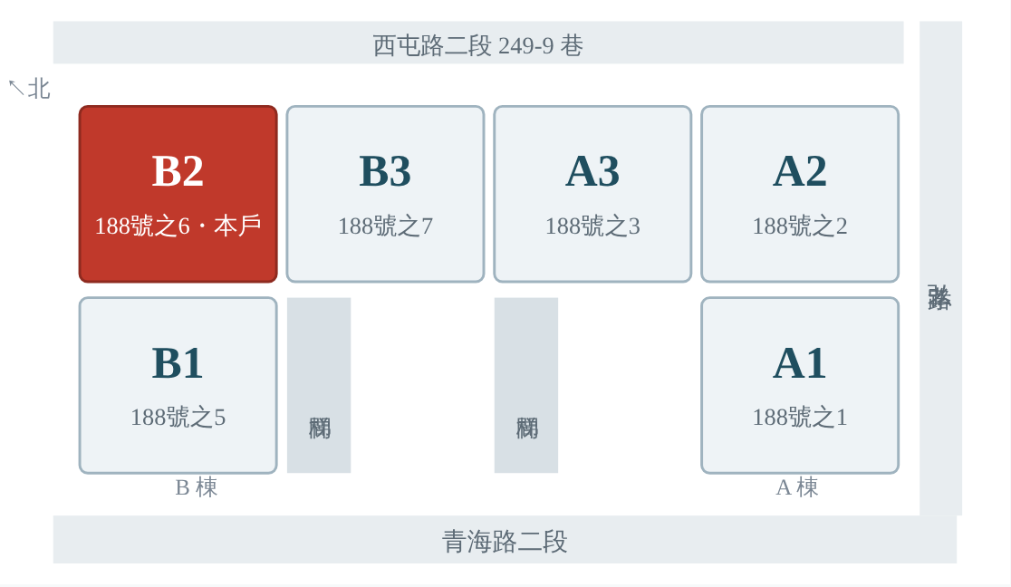
依樂居棟別圖重繪，非比例尺。
基地臨青海路二段、弘孝路與西屯路二段 249-9 巷，分 A、B 兩棟，每棟一層 3 戶、2 部電梯。本戶為 B2（188號之6），位在 B 棟角落的端戶，兩面採光；主臥外有八角窗陽台。

02 · FLOOR PLAN
格局與六大賣點
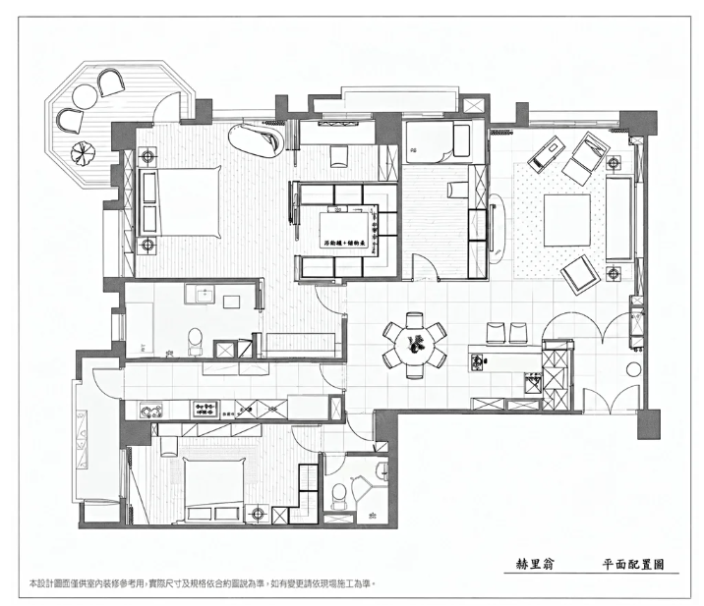
※ 室內裝修平面配置圖（設計參考用），實際格局與尺寸以現場丈量及合約圖說為準。
01 20 樓高樓・端戶邊間
25 層雙塔的 20 樓，B 棟角落端戶、兩面採光；主臥八角窗陽台與主衛浴開窗都看得到西屯市景。
02 三房兩衛・空間寬
扣車位 83.4 坪做三房，主建物＋附屬 56.6 坪；客廳、餐廳、開放式廚房連成一線，主臥附衛浴。
03 歐式精裝・收納到位
水晶燈、線板天花、整面書櫃與展示櫃；廚房含洗碗機與電器櫃，主衛浴乾濕分離加浴缸。
04 一層三戶兩梯・一樓無店面
每棟一層只有 3 戶共用 2 部電梯；一樓沒有店面，出入只有住戶，單純安靜。
05 飯店式公設
實登共有部分登載社區游泳池；網路資料另列 SPA、健身房、宴會廳、交誼廳、會議室，挑高門廳。
06 坡道平面車位・交通順
坡道平面 1 席不必排機械；開車約 3 分鐘接 74 號快速道路與國道一號，雙語學區上石國小／至善國中。
室內可用 56.63 坪。主建物 49.362 坪＋陽台 5.227＋雨遮 2.042 坪；權狀 89.46 坪中車位佔 6.055 坪，扣掉車位後的公設約 26.8 坪。

03 · INTERIOR
實景照片
本戶現況照片，裝潢、家具與家電依實際點交為準。
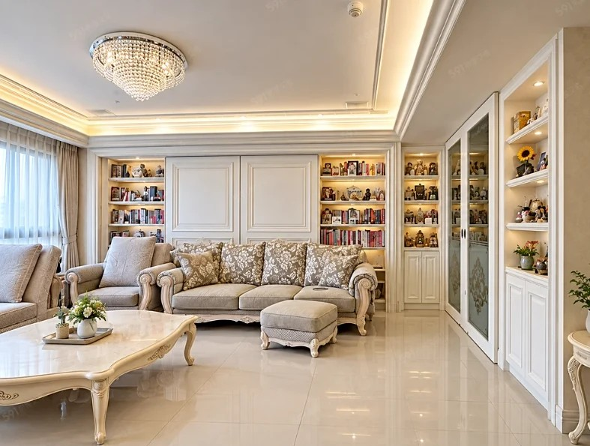  客廳：水晶燈、線板天花與間接照明，整面書櫃與展示櫃。 | 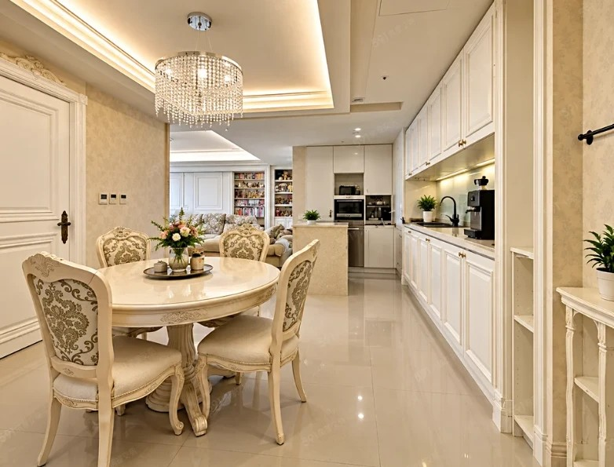  餐廳：圓桌區連開放式廚房中島，牆面整排收納櫃。
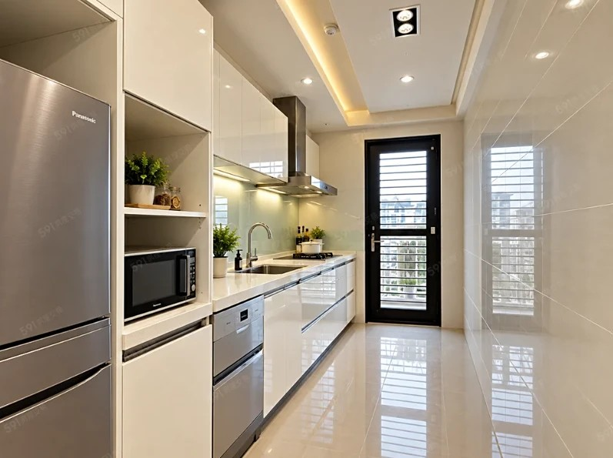  廚房：一字型廚具、洗碗機與電器櫃，門外為工作陽台。 | 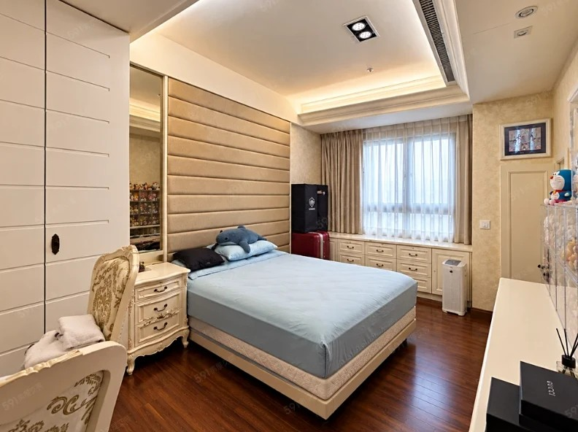  主臥：繃布床頭牆、窗邊臥榻收納，木地板。
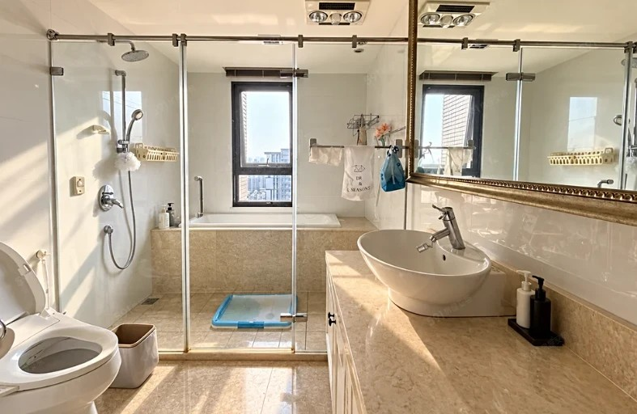  主衛浴：乾濕分離、淋浴間加浴缸，浴缸旁開窗、暖風機。 | 社區外觀：雙塔新古典石材立面，拱門門廳。

04 · LOCATION & COMMUNITY
區位與生活機能
位於西屯區青海路二段與弘孝路口，不在第七期重劃區內；往東接七期市政商圈，往西接逢甲商圈，兩邊都在短車程內。
商圈 | 逢甲商圈、萬家福青海店；車程約 5 分鐘到七期新光三越、大遠百
交通 | 開車約 3 分鐘接 74 號快速道路與中山高速公路（國道一號）；社區旁有「青海弘孝路口」公車站
學區 | 市立上石國小、市立至善國中（雙語學區）
綠地 | 福星公園
社區 | 2011 年（民國 100 年 1 月）完工；歐式新古典石材立面、挑高門廳；一樓圓柱環廊、無店面
為什麼是這裡：同樣在西屯、去七期與逢甲都方便，但價格比七期重劃區內的大樓低一截。社區 101–115 年實登成交 64 筆，各戶型都有成交可以比。
社區產品分型
實登總坪數含 1–3 席車位，直接比會失準；依門牌「之幾」分型，比較扣除車位後的坪數。本戶 B2 屬三房中坪。
產品 | 總坪數中位 | 扣車位中位 | 全期筆數 | 111–115 筆數 | 111–115 房屋單價（已扣車位） | 113–115 筆數 | 113–115 房屋單價（已扣車位） | 113–115 總價÷總坪數（車位一起算）
三房中坪（之3・之6・之7） | 94.71 | 83.83 | 34 | 10 | 31.60 | 4 | 33.16 | 33.10
四房大坪（之1・之2・之5） | 121.34 | 109.23 | 30 | 8 | 32.41 | 4 | 31.84 | 32.34
淡橘底為本戶同型。單位：坪、萬元／坪。
樓層：高樓層有溢價
樓層帶（110 年後） | 筆數 | 房屋單價（已扣車位） | 總價÷總坪數（車位一起算）
低樓層 2–9F | 10 | 30.88 | 30.73
中樓層 10–17F | 8 | 30.55 | 30.59
高樓層 18–25F | 6 | 34.34 | 34.10
25 層的社區，110 年後 18–25 樓成交中位 34.3，比 2–17 樓高約 11%。本戶 20 樓，屬高樓層帶（不分戶型；高樓層樣本 6 筆）。

05 · COMMUNITY HISTORY
赫里翁歷年成交
青海路二段188號逐門牌查詢 101/01–115/10，買賣 77 筆，排除特殊關係、債務抵償與資料異常 13 筆，有效 64 筆。深色點與線為本戶同型（三房中坪），線為年度中位數；紅框為 B2（之6）。
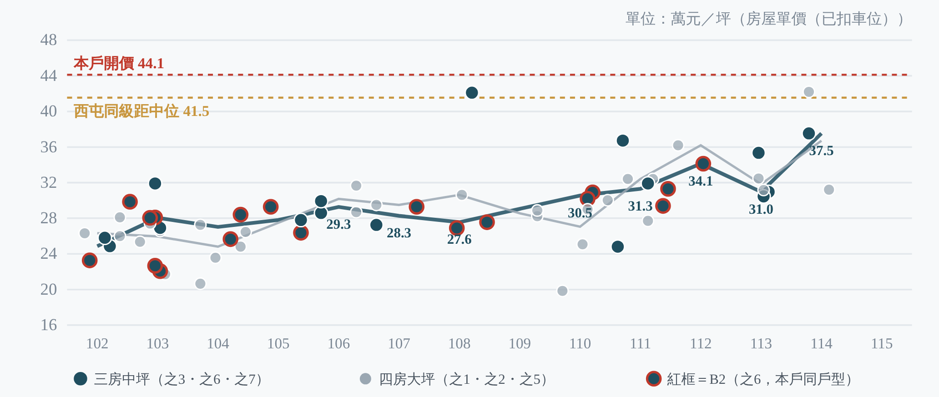
同型三房年度中位：106 年 29.3 → 110 年 30.5 → 112 年 34.1 → 114 年 37.5。B2 最近一筆為 112/07/13 3F 34.1；113 年後 B2 尚無成交。
日期 | 戶別 | 產品 | 格局 | 總價（萬） | 總坪數 | 車位 | 車位價 | 房屋單價（已扣車位） | 總價÷總坪數（車位一起算） | 備註
114/08/28 | A2・11F | 四房大坪 | 3房2廳3衛 | 3,888 | 119.72 | 2 | 480 | 31.20 | 32.48
114/04/24 | B1・23F | 四房大坪 | 6房2廳3衛 | 4,550 | 108.85 | 2 | 400 | 42.20 | 41.80 | 陽台外推 其他增建
114/04/16 | A3・19F | 三房中坪 | 4房2廳3衛 | 3,620 | 98.95 | 2 | 360* | 37.54* | 36.58
113/08/02 | A3・19F | 三房中坪 | 1廳 | 3,088 | 98.95 | 2 | 400 | 30.96 | 31.21 | 毛胚屋
113/07/12 | B3・2F | 三房中坪 | 3房2廳4衛 | 3,100 | 102.07 | 2 | 360* | 30.45* | 30.37
113/07/05 | B1・13F | 四房大坪 | 3房2廳3衛 | 3,880 | 125.03 | 2 | 360* | 31.18* | 31.03
113/06/18 | A3・8F | 三房中坪 | 3房2廳3衛 | 3,250 | 92.89 | 1 | 180 | 35.36 | 34.99
113/06/15 | A2・21F | 四房大坪 | 4房2廳3衛 | 3,762 | 116.85 | 2 | 360 | 32.48 | 32.20 | 其他增建
112/07/13 | B2・3F | 三房中坪 | 3房2廳2衛 | 3,048 | 90.12 | 1 | 180 | 34.12 | 33.82
112/02/22 | B1・25F | 四房大坪 | 5房2廳3衛 | 3,900 | 108.30 | 2 | 360* | 36.20* | 36.01
111/12/16 | B2・7F | 三房中坪 | 3房2廳3衛 | 2,920 | 93.90 | 2 | 360* | 31.30* | 31.10
111/11/07 | B2・6F | 三房中坪 | 3房2廳3衛 | 2,630 | 88.65 | 1 | 180* | 29.38* | 29.67
111/09/18 | A2・7F | 四房大坪 | 4房2廳3衛 | 3,900 | 119.72 | 2 | 360* | 32.41* | 32.58
111/08/30 | A3・6F | 三房中坪 | 4房2廳3衛 | 3,100 | 98.14 | 2 | 330 | 31.90 | 31.59
111/08/22 | B1・10F | 四房大坪 | 4房2廳3衛 | 3,488 | 125.03 | 2 | 360* | 27.70* | 27.90
111/04/13 | A2・20F | 四房大坪 | 4房2廳3衛 | 3,900 | 121.34 | 2 | 360* | 32.41* | 32.14
111/03/30 | A3・16F | 三房中坪 | 3房2廳4衛 | 3,550 | 98.95 | 2 | 360* | 36.73* | 35.88
111/02/17 | A3・2F | 三房中坪 | 4房3廳4衛 | 2,650 | 104.41 | 2 | 360* | 24.81* | 25.38
110/12/25 | A1・10F | 四房大坪 | 4房2廳3衛 | 3,850 | 129.36 | 2 | 330 | 30.02 | 29.76
110/09/11 | B2・14F | 三房中坪 | 4房2廳3衛 | 2,868 | 92.46 | 2 | 360* | 30.90* | 31.02 | 含傢俱設備費
110/08/10 | B2・13F | 三房中坪 | 3房3廳2衛 | 2,698 | 89.46 | 1 | 180* | 30.19* | 30.16
110/08/09 | A2・12F | 四房大坪 | 5房2廳3衛 | 3,468 | 121.34 | 2 | 300 | 29.01 | 28.58
110/07/17 | A1・7F | 四房大坪 | 4房2廳3衛 | 3,300 | 129.36 | 2 | 360* | 25.08* | 25.51
110/03/14 | B1・5F | 四房大坪 | 3房2廳3衛 | 2,600 | 125.03 | 2 | 360* | 19.84* | 20.80
列出 110 年後成交，淡橘底為 B2。車位價未揭露者以本社區坡道平面每席中位 180 萬估算（標 *）。單位：萬元／坪。

06 · AREA COMPARISON
西屯同坪數大樓比較
條件：西屯區、大樓／華廈、屋齡 10–20 年、總面積 70–100 坪，113/01–115/10，共 216 筆有效（排除特殊關係 12 筆、一樓 2 筆）。再依本戶扣車位面積 83.41 坪，取扣車位 78.4–88.4 坪的 48 筆為同級距（不含本社區）。
有車位的物件，單價怎麼看？總價裡含車位，所以有兩種算法：
① 房屋單價（已扣車位）＝（總價－車位價）÷（總坪數－車位坪數），用來比房子本身。
② 總價÷總坪數（車位一起算），網路上常看到的是這個數字。
例：百達富裔 115/06/07 成交 3,258 萬、96.96 坪，含車位 2 席 360 萬（9.45 坪）→ ① 33.1；② 33.6。
本戶：開價 3,860 萬、89.46 坪、車位 1 席（以社區每席 180 萬、6.055 坪計）→ ① (3,860－180)÷83.41 坪＝44.12；② 3,860÷89.46 坪＝43.15。
赫里翁車位每席約 6 坪、180 萬，每坪價和房屋差不多，所以 ① 與 ② 很接近；比較組多為兩席車位，② 會比 ① 低一些。
41.5  萬/坪  西屯同級距 房屋單價（已扣車位） |  | 39.7  萬/坪  西屯同級距 總價÷總坪數（車位一起算） |  | 42.8  萬/坪  比較組全部 211 筆 房屋單價（已扣車位） |  | 31.6  萬/坪  赫里翁同型近五年 房屋單價（已扣車位）

同級距社區（48 筆） | 筆數 | 房屋單價（已扣車位） | 總價÷總坪數（車位一起算）
國家一號院 | 8 | 42.25 | 40.75
鄉林皇居 | 6 | 42.22 | 40.27
市政愛敦閣 | 5 | 42.58 | 42.26
太子劍橋 | 3 | 39.06 | 36.02
世紀之頂 | 3 | 35.15 | 32.01
（未填社區名） | 3 | 42.01 | 39.76
如來 | 2 | 34.08 | 34.00
百達富裔 | 2 | 35.28 | 35.43
泰極 | 2 | 41.76 | 40.32
仁山協和 | 2 | 40.60 | 41.22
親家T3市政國際中心 | 2 | 37.29 | 37.51
寶輝世紀花園 | 1 | 51.69 | 48.01
問鼎市政 | 1 | 42.41 | 39.61
大城梧同 | 1 | 44.60 | 39.69
天璽Ⅲ | 1 | 35.40 | 33.93
林鼎森邸 | 1 | 43.75 | 40.64
市政文華 | 1 | 32.94 | 31.58
新業博觀 | 1 | 41.60 | 38.66
中央公園 | 1 | 38.77 | 36.89
榮耀 | 1 | 50.85 | 49.14
新業雅砌 | 1 | 41.05 | 38.28
依社區彙整之中位數；逐筆明細見網站行情頁。「未填社區名」為實登空白。單位：萬元／坪。
怎麼看這張表
- 同級距 48 筆中位 41.5；成交最多的國家一號院、鄉林皇居、市政愛敦閣，中位都在 42 上下。
- 同樣坪數，如來、世紀之頂、百達富裔、市政文華等社區多在 33–39 之間；西屯範圍大，社區條件差很多，價差可到 10 萬/坪以上。
- 赫里翁同型三房近五年 31.6，比西屯同級距中位低約 24%。

07 · PRICE ANALYSIS
價格分析：開價放進行情看
把各參考點的「房屋單價（已扣車位）」套到本戶（扣車位 83.41 坪＋車位 1 席 180 萬），換算成「照這個行情，本戶值多少」。
3,860  萬元  開價（房屋單價（已扣車位） 44.1） |  | 43.1  萬/坪  開價 總價÷總坪數（車位一起算） |  | 3,044  萬元  照社區高樓層中位換算 |  | 3,646  萬元  照西屯同級距中位換算

參考點 | 說明 | 房屋單價（已扣車位） | 總價÷總坪數（車位一起算） | 換算本戶（萬）
本戶開價 | B2・20F・89.46 坪・1 車位 | 44.12 | 43.15 | 3,860
同型三房 近三年中位 | 113–115 年 4 筆（之3／之7），扣車位約 84 坪 | 33.16 | 32.93 | 2,946
同型三房 近五年中位 | 111–115 年 10 筆（含 B2 三筆） | 31.60 | 31.48 | 2,816
同型近三年最高 | 114/04/16 A3・19F，成交 3,620 萬 | 37.54 | 37.01 | 3,311
B2 最近一筆 | 112/07/13 3F，成交 3,048 萬、1 車位 | 34.12 | 33.82 | 3,026
高樓層 18–25F 中位 | 110 年後 6 筆（不分戶型） | 34.34 | 34.03 | 3,044
全社區 近三年中位 | 113–115 年 8 筆（含四房大坪） | 31.84 | 31.70 | 2,836
西屯同級距 中位 | 扣車位 78–88 坪、屋齡 10–20 年，48 筆 | 41.55 | 40.75 | 3,646
怎麼解讀
- 跟西屯同坪數大樓比：本戶 房屋單價（已扣車位） 44.1，比西屯同級距中位 41.5 高約 6%，與同級距中較高的一群社區相當。
- 跟社區自己的成交比：開價高於社區過往成交。同型三房近五年中位 31.6、高樓層中位 34.3，同型近三年最高一筆為 114/04/16 A3 19F 的 37.5。
- 趨勢往上：同型年度中位從 110 年 30.5 到 114 年 37.5；但 115 年社區尚無成交，最新行情要以下一筆成交確認。
- 差額看什麼：20 樓高樓層、端戶兩面採光、整套精裝修與系統櫃，是本戶與社區過往成交（含毛胚屋、低樓層）的主要差異；看屋時可把裝修內容、景觀與屋況一併比較。
- 車位口徑單純：本社區車位每席約 6 坪，兩種單價幾乎相同，網路上看到的「總價÷總坪數」可以直接拿來比社區行情。
社區近三年僅 8 筆成交、同型近三年 4 筆，行情帶寬較寬。以上換算依實登推估，不是估價師的估價，實際成交以雙方議價為準。

08 · BUYER'S GUIDE
購屋試算與租金參考
3,860  萬元  以開價試算 |  | 772  萬元  自備款（兩成） |  | 3,088  萬元  貸款（八成） |  | 11.7  萬元／月  本息攤還

試算假設：貸款八成、年利率 2.2%、30 年本息平均攤還，每月約 117,252 元。另需預留契稅、代書、仲介服務費。實際成數、利率與年限依銀行鑑價與個人條件核定。
社區出租實登（101–115，共 7 筆）
日期 | 戶別 | 面積（坪） | 車位 | 月租（萬） | 元／坪／月 | 說明
110/08/20 | B1・23F | 62.12 | 2 | 7.50 | 1,207 | —
110/04/29 | B3・2F | 96.01 | 1 | 4.30 | 448 | —
109/09/15 | A2・20F | 121.34 | 2 | 5.80 | 478 | 含管理費等・含他戶車位
108/10/08 | A2・24F | 63.11 | 0 | 9.30 | 1,474 | 含管理費等
106/11/10 | A3・13F | 51.08 | 1 | 15.80 | 3,093 | 單價異常，不列入參考
103/08/25 | B1・23F | 93.42 | 2 | 8.53 | 913 | —
103/06/30 | B2・5F | 83.40 | 2 | 5.11 | 613 | —
最新一筆為 110/08/20，近三年無租賃實登；淡橘底為 B2（103 年 5F、5.11 萬）。面積依實登登記，部分未含車位。本社區以自住為主。
看屋重點
- 裝修內容：請索取裝修項目與保固資料，確認哪些家具、家電與燈具隨屋點交。
- 景觀與座向：西南向，建議下午看一次西曬與隔熱，晚上看一次夜景。
- 增建：社區部分成交備註陽台外推或其他增建，請以現況與不動產說明書確認。
- 車位：坡道平面 1 席（編號 155），6.055 坪含於權狀總坪數；位置與使用以分管協議為準。
- 管理費與公設：季繳 20,016 元（約 75 元／坪／月），可索取管委會收支、泳池等公設的開放時間與修繕紀錄。
資料來源與免責聲明
實價登錄：內政部不動產交易實價查詢服務網，青海路二段188號買賣與租賃（101/01–115/10）；西屯區住宅大樓／華廈・屋齡10–20年・總面積70–100坪買賣（113/01–115/10）；查詢日 2026-10-23。社區資料整理自樂居、信義房屋等網路公開資訊與售屋資料表；公設與建築特色部分取自建案介紹，以現況為準。
本報告書為不動產經紀業務之行銷參考資料，非不動產估價師出具之估價報告。行情統計與試算係依公開資料整理，不構成價格保證、投資建議或獲利承諾。實際面積、用途、產權及使用現況，以權狀、謄本、不動產說明書及買賣契約記載為準。

預約帶看・行情諮詢  助哥 0925-313-570  永慶不動產 七期河南市政店  LINE @080akczk ｜ sixhands.tw | 加 LINE | 看網站

